«Ваше здоровье – в ваших руках»
Памятка для пациента:
Что сделать, чтобы предупредить развитие гипергликемии и сахарного диабета.
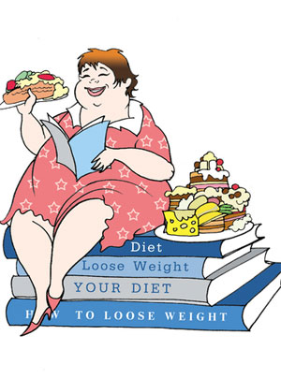Факты о гипергликемии и сахарном диабете:
- Каждые 20 минут в США регистрируется новый случай заболевания диабетом, а в Европе — каждые сорок минут.
- В настоящее время распространенность явного сахарного диабета среди населения экономически развитых стран достигает 4-7 %. Однако массовые обследования показали, что больных скрытыми формами диабета - в 2 раза больше.
- У лиц, масса тела которых превышает норму на 20 %, сахарный диабет выявляется в 10 раз чаще, чем в популяции. Среди лиц с резко выраженным ожирением заболеваемость диабетом увеличивается в 30 раз. Показано, что сочетание нескольких факторов риска увеличивает вероятность развития клинического сахарного диабета примерно в 29 раз.
- Смертность среди больных сахарным диабетом, перенесших инфаркт миокарда в 1,5 – 2,5 раза выше, чем у лиц без нарушений углеводного обмена.
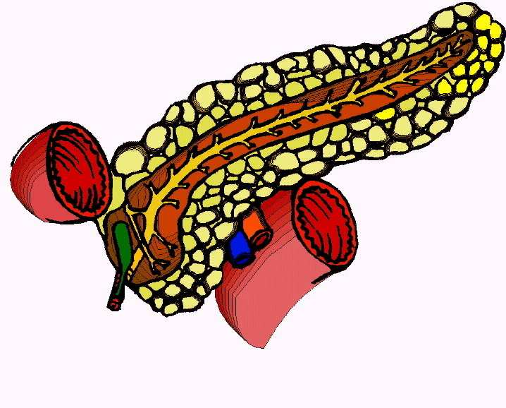Гипергликемия (повышенное содержание сахара в крови) возникает, когда уровень сахара в крови поднимается выше нормы. Это происходит, если поджелудочная железа не вырабатывает достаточное количество инсулина, или он не работает так, как надо. Тогда глюкоза – основной источник энергии не усваивается клетками, клетки начинают «голодать», развивается слабость; сахар в крови, наоборот, повышается и вытягивает воду из клеток – появляется жажда; из-за нарушения обмена быстро поражаются мелкие и крупные сосуды головного мозга, сердца, почек и других органов, нарушается иммунитет.
Проверьте, нет ли у Вас признаков сахарного диабета?
- 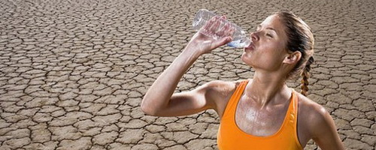сильная жажда;
- сонливость;
- нечеткое зрение;
- частое мочеиспускание;
- раздражительность;
- зуд (особенно в области промежности);
- сухость кожи, гнойнички и фурункулы;
- повышенный аппетит;
- липкая моча.
Если уровень глюкозы в крови слишком высок, развивается сахарный диабет. В 95% случаев это сахарный диабет 2 типа, встречающейся чаще у людей после 40 лет, ведущих неправильный образ жизни. Посмотрите, может быть, факторы риска этого опасного заболевания есть и у Вас?
- возраст старше 45 лет;
- сахарный диабет у родственников;
- избыточная масса тела;
- низкая физическая активность;
- случайно обнаруженный повышенный уровень глюкозы при обследовании;
- повышение сахара крови при беременности и рождение крупного плода;
- высокое артериальное давление, выше 140/90 мм.рт.ст.;
- изменения в обмене холестерина (низкий уровень липопротеидов высокой плотности ≤ 0,9 ммоль/л и/или уровень триглицеридов ≥ 2,82 ммоль/л);
- поликистоз яичников;
- перенесенные инсульты, инфаркты.
Если что-то Вас насторожило, то единственный способ проверить, есть или нет сахарный диабет, – сделать анализ крови: определить уровень глюкозы натощак и/или через 2 часа после приема 75 грамм глюкозы. Частота обследования зависит от группы риска, в которую Вы попадаете.
Группа риска | Частота обследования
Лица старше 45 лет | Не реже 1 раза в 3 года;
Сочетание 3-х и более факторов риска | Не реже 1 раза в 3 года;
Лица с предиабетом, особенно с избыточным весом | 1 раз в 1-2 года
Уровень глюкозы в капиллярной крови
Проведение анализа | Норма | Предиабет | Диабет
Натощак | 3,3-5,5ммоль/л | 5,5-6,1ммоль/л | > 6,1ммоль/л
Через 2 часа после приема 75 грамм сахара или в любое время дня | < 7,8ммоль/л | 7,8-11,1ммоль/л | >11,1ммоль/л
Также Вы можете проверить риск развития у Вас предиабета или сахарного диабета 2 типа в ближайшие 10 лет по опроснику:
- Возраст: до 45 лет (0 баллов), 45-54 лет (2 балла), 55-64 года (3 балла), старше 65 лет (4 балла).
- Индекс массы тела – рост (м), деленный на массу тела (кг) в квадрате, например, при росте 165 см и массе 73 кг индекс равен 73: (1,65 м Х 1,65 ) = 26,8=27 кг/м²: ниже 25 кг/м² (0 баллов), 25-30 кг/м² (1 балл), больше 30 кг/м² (3 балла).
- Объем талии - измеряется под ребрами на уровне пупка. Мужчины: меньше 94 см (0 баллов), 94-102 см (3 балла), больше 102 см (4 балла). Женщины: меньше 80 см (0 баллов), 80-88 см (3 балла), больше 88 см (4 балла).
- Как часто Вы едите овощи, фрукты или ягоды? Каждый день (0 баллов), не каждый день (1 балл);
- Занимаетесь ли Вы физическими упражнениями регулярно? Делаете ли Вы физические упражнения по 30 минут каждый день или 3 часа в течение недели? Да (0 баллов), нет (2 балла);
- Принимали ли Вы когда-либо регулярно лекарства для снижения артериального давления? Нет (0 баллов), да (2 балла).
- Определяли ли у Вас когда-либо уровень сахара в крови выше нормы (на профилактических осмотрах, во время болезни или беременности)? Нет (0 баллов), да (5 баллов).
- Был ли у Ваших родственников сахарный диабет 1 или 2 типа? Нет (0 баллов), да: дедушка/бабушка, тетя/дядя, двоюродные братья/сестры (3 балла), родители, брат/сестра или собственный ребенок (5 баллов).

ОБЩЕЕ КОЛИЧЕСТВО БАЛЛОВ__________________________
Ваш риск развития сахарного диабета 2 типа в течение 10 лет составил:
Общее количество баллов | Уровень риска СД 2 | Вероятность развития СД 2
Менее 7 | Низкий риск | 1 из 100 (1%)
7-11 | Слегка повышен | 1 из 25 (4%)
12-14 | Умеренный | 1 из 6 (17%)
15-20 | Высокий риск | 1 из 3 (33%)
более 20 | Очень высокий риск | 1 из 2 (50%)
- Если Вы набрали менее 12 баллов, у Вас хорошее здоровье и Вы должны поддерживать здоровый образ жизни.
- Если Вы набрали 12-14 баллов, у Вас возможен предиабет. Вы должны поинтересоваться у Вашего врача об измении образа жизни.
- Если Вы набрали 15-20 баллов, у Вас возможен предиабет или сахарный диабет типа 2. Вам желательно проверить уровень сахара в крови. Вы должны изменить свой образ жизни, а, может, Вам понадобятся и лекарства для контроля уровня сахара в крови.
- Если Вы набрали более 20 баллов, по всей вероятности, у Вас есть сахарный диабет типа 2. Вы должны регулярно глюкометром измерять уровень сахара в крови. Вам нужно изменить свой образ жизни, и Вам необходимы лекарства для контроля уровня сахара в крови.
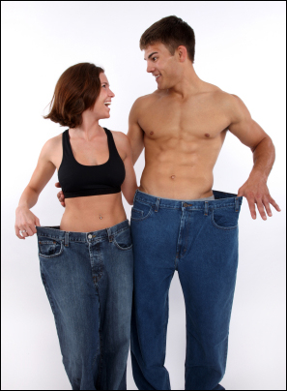Профилактика диабета должна начинаться с кухни.
Около 80% пациентов с сахарным 2 типа имеют избыточный вес, который ослабляет действие инсулина. Поэтому первоочередная задача в этой ситуации - снижение веса (не до полной нормы, но на 5-10% ниже исходного) и поддержание его на этом уровне за счет продолжающегося соблюдения диеты. Эта диета должна быть вкусной, разнообразной, не вызывать чувство голода, но содержать меньше калорий, чем пациент употреблял раньше, для этого нужно всего лишь выполнять некоторые правила:
Эти продукты надо резко ограничить:
а) Сильно повышают сахар крови:
- Сахар, мед, сухофрукты, фруктовые соки, кондитерские изделия, сладости, варенье, лимонады (“Фанта”, “Пепси” и т.п.), натуральный квас.
- Манная каша, картофельное пюре, сильно «разваренные» каши.
б) Содержат много калорий:
- Масло сливочное, растительное (особенно в салатах, винегретах и при разогревании пищи), сметана, майонез, заменители масла (Rama и т.п.).
- Сало, сосиски и сардельки, колбасы и паштеты, копчености, жирное мясо, жирная рыба, мясные субпродукты (ливер, печень), куриные окорочка, кожа птиц.
- Жирные (“желтые” и плавленые) сыры, сливки, жирный творог.
- Орехи и семечки, пироги и пирожки.

Увеличить потребление:
- Овощи (но без добавления жиров) в виде овощных гарниров: капуста, цветная капуста, морковь, свекла, репа, редис, огурцы, помидоры, зелень.
- Напитки без сахара: минеральная вода, чай).

Потребление этих продуктов нужно сократить вдвое:
- Хлеб (черный или белый), крупы (рис, гречневая, овсяная и др.).
- Картофель, макаронные изделия, кукуруза и соевые продукты,
крекер, сушки (несладкие) и т.п.
- Фрукты: распределить в течение дня.
- Конфеты, вафли и т.п.: в виде “нечастого лакомства” (1 раз в неделю).
- Допустимы в умеренных количествах: нежирные мясо, рыба, творог.

Важно соблюдать режим питания:
- питание должно быть дробным - 5-6 раз в день небольшими порциями;
- пищу необходимо тщательно прожевывать;
- желательно не кушать после 6-7 часов вечера (за 3-4 часа до сна).

Основные причины неудач при снижении веса:
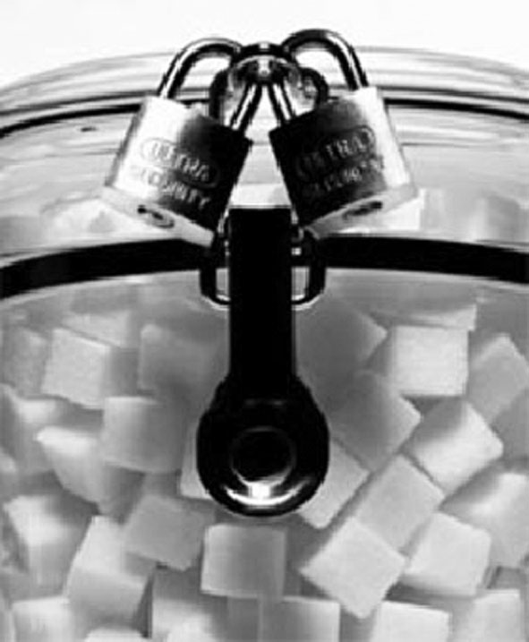
Низкий уровень физической активности.
Излишек сладостей с легкоусвояемыми углеводами (пирожные, сахар, шоколад), которые при избытке легко превращаются в жиры.
Употребление скрытых жиров (колбасы, сосиски, сардельки, орехи, семечки, сыры с жирностью >15%), жиры очень калорийны, а потребность в жирах у взрослого человека невелика.

ИЗБАВЬТЕСЬ ОТ ОСНОВНЫХ ФАКТОРОВ РИСКА!

Также к дефициту инсулина приводит недостаток микроэлементов и воды:
Магний (дефицит 15-20%):
участвует в процессе производства, связывания и активации инсулина, требуемого для усвоения глюкозы

Селен (дефицит 52-57%):
при дефиците снижается активность поджелудочной железы, что провоцирует диабет
Цинк (дефицит 47-52%):
необходим для синтеза и производства инсулина, а также пищеварительных ферментов

Марганец (дефицит 15-20%):
способствует регуляции содержания сахара в крови, незаменим для производства естественного инсулина

Хром (дефицит 15-20%):
стимулирует выработку инсулина, в его присутствии организму требуется меньше инсулина.

Поэтому важно употреблять не менее 1,5 литра чистой воды в день (при нормальных цифрах артериального давления) и продукты, богатые микроэлементами, улучшающими обмен инсулина!

Физические нагрузки для профилактики сахарного диабета
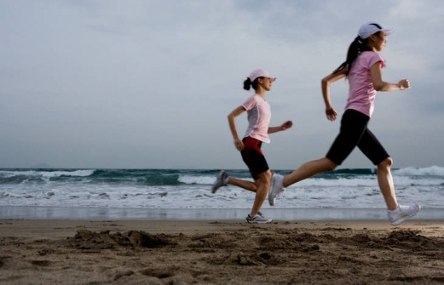Показаны аэробные упражнения, такие как: ходьба, бег трусцой, плавание, теннис, катание на велосипеде, ритмическая гимнастика (способствуют более интенсивному усвоению организмом кислорода и полезны для сердца и кровеносных сосудов).
Аэробные физические нагрузки обеспечивают максимальную доставку кислорода к органам и тканям, поэтому они должны выполняться на определенном пульсе, для каждого человека он рассчитывается индивидуально.
Наиболее простой способ расчета Вашего тренировочного пульса:
Максимальная частота сердечных сокращений (ЧСС) = 220 — возраст (лет).
Тренировочная ЧСС должна составлять 50% (нижняя граница) - 75% (верхняя граница) от индивидуальной максимальной ЧСС.
Эта формула справедлива для относительно «здоровых» людей.

Физические нагрузки должны выполняться не реже 4 дней в неделю; продолжительность физических нагрузок должна быть 30-45 минут в день!

Фитотерапия – также один из важных методов профилактики гипергликемии.
ТРАВА КОЗЛЯТНИКА, СТВОРОК ФАСОЛИ, ЛИСТА ЧЕРНИКИ. | ПОЗВОЛЯЕТ ВОСПРОИЗВОДИТЬ В ОРГАНИЗМЕ САХАРОСНИЖАЮЩИЕ ЭФФЕКТЫ, ЭТО ОПТИМИЗИРУЕТ ДЕЙСТВИЕ ИНСУЛИНА В РЕЗУЛЬТАТЕ ЕГО ЗАЩИТЫ.
ЦВЕТКИ АРНИКИ ГОРНОЙ, ЛИСТ И ПОЧКИ БЕРЕЗЫ, ТРАВА СПОРЫША, КУКУРУЗНЫЕ РЫЛЬЦА, ЛАВРОВЫЙ ЛИСТ, ИМБИРЬ И ШАЛФЕЙ. | СОДЕРЖАТ МИКРОЭЛЕМЕНТЫ, ЦИНК И ХРОМ, ОБЕСПЕЧИВАЮТ СТИМУЛЯЦИЮ ПРОЦЕССОВ СИНТЕЗА ИНСУЛИНА И СПОСОБСТВУЮТ ЕГО НОРМАЛЬНОМУ ВЗАИМОДЕЙСТВИЮ С ТКАНЯМИ.
КОРНИ ДЕВЯСИЛА, ОДУВАНЧИКА, ТОПИНАМБУРА И ЦИКОРИЯ (СОДЕРЖАТ ИНУЛИН) | ФРУКТОЗА, СОДЕРЖАЩАЯСЯ В НИХ УСВАИВАЕТСЯ ДРУГИМ ПУТЕМ, НЕЖЕЛИ ОБЫЧНАЯ ГЛЮКОЗА.
ЛЕН ПОСЕВНОЙ, КОРЕНЬ ЛОПУХА И СОЛОДКИ, ЛИСТА ЧЕРНИКИ. | ВОССТАНОВЛЕНИЕ КЛЕТОК ПОДЖЕЛУДОЧНОЙ ЖЕЛЕЗЫ, ОТВЕТСТВЕННЫХ ЗА ВЫРАБОТКУ ИНСУЛИНА.
ЖЕНЬШЕНЬ, ЛИМОННИК, ЭЛЕУТЕРОКОКК, ЛЕВЗЕЯ. | РЕГУЛИРУЮТСЯ ГОРМОНАЛЬНЫЕ И ОБМЕННЫЕ ПРОЦЕССЫ
ЛИПА, СУШЕНИЦА, АРНИКА. | УЛУЧШАЮТ СНАБЖЕНИЕ ТКАНЕЙ КИСЛОРОДОМ, ВЫВОДЯТ ИЗБЫТОК ГЛЮКОЗЫ И СОЛЕЙ В ОРГАНИЗМЕ С МОЧОЙ.

